III- я СПАРТАКИАДА среди членов профсоюза в Индустриальном районе в 2017-18 учебном году

24 ноября 2017 года в спортивном зале МАОУ «СОШ № 115» состоялось открытие III спартакиады работников образования первичных профсоюзных организаций Индустриальной РТО и I-вый этап «Тестовое многоборье».
В I этапе спартакиады приняли участие 11 команд из образовательных учреждений Индустриального района города Перми.
В ходе соревнований участники выполняли:
- подтягивание из виса на высокой перекладине (мужчины);
- сгибание и разгибание рук в упоре лёжа на полу (женщины);
- наклон вперёд из положения стоя с прямыми ногами на гимнастической скамье;
- прыжок в длину с места толчком двумя ногами.
Самыми ловкими и сильными по итогам соревнований оказались:
I место – МАОУ «СОШ № 140»
II место – МАОУ «Лицей № 3»
III место – МАОУ «Лицей № 4».

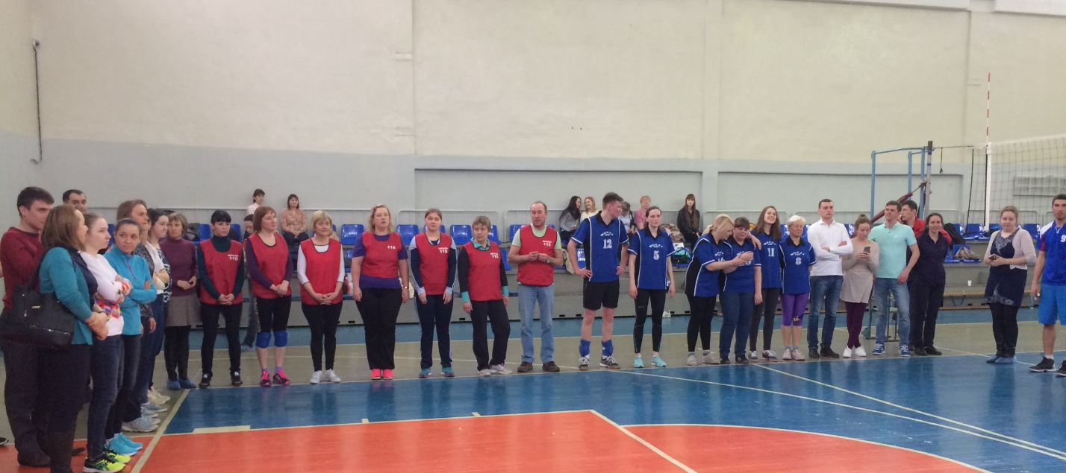

В декабре 2017 года состоялся II этап III спартакиады работников образовательных учреждений Индустриального района города Перми – турнир по боулингу.
В турнире приняли активное участие 13 команд из образовательных учреждений Индустриального района города Перми.
В упорной борьбе с разницей в несколько баллов победила команда МАОУ «СОШ № 109». Второе место заняла команда МАОУ «СОШ № 107», третье место – команда МАОУ «Лицей № 3».
Благодарим команды за активное участие в турнире!
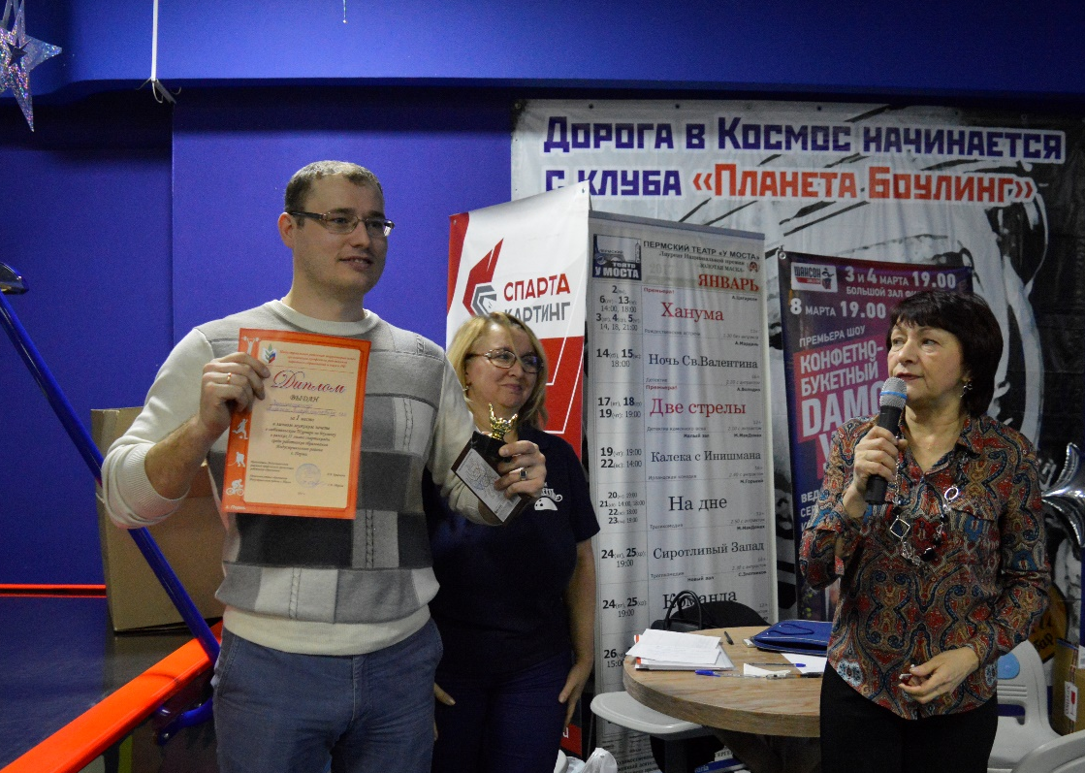

11-12 января 2018 года в МАОУ «СОШ № 3» состоялся III этап III спартакиады работников образовательных учреждений Индустриального района города Перми – турнир по волейболу.
На протяжении двух дней проходили соревнования команд по групповой системе. Команды были разбиты на три группы: А, В, С. По итогам группового турнира в финальную часть соревнований вышли победители групп: МАОУ «СОШ № 3», МАОУ «СОШ № 102», МАОУ «СОШ № 115».
Игры проводились в большом современном спортивном зале МАОУ «СОШ № 3» и оказались очень интересными, особенно «горячими» были финальные игры.
Победителем турнира стала команда МАОУ «СОШ № 102», второе место заняла команда МАОУ «СОШ № 115», третье место – МАОУ «СОШ № 3».

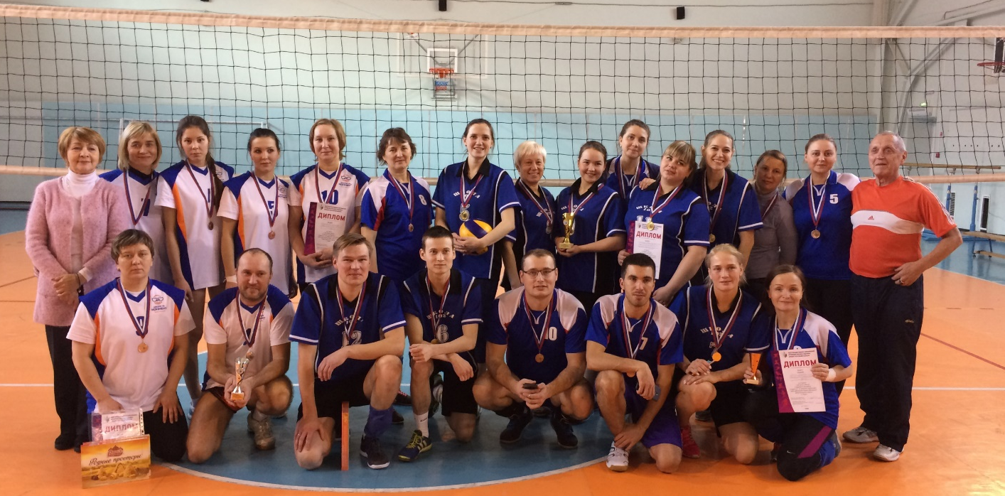

Поздравляем призёров и благодарим участников турнира!

